長庚紀念醫院 高雄院區 部門 呼吸治療科

適用對象 (呼吸治療師)

氧氣治療標準作業規範

編號：AUNW00/AUPW00-A029
中華民國 91年01月01日 制訂制定
中華民國 108年05月21日 第7次修訂

使 用 規 定

- 擔 任 本 職 務 執 行 作 業 者 ， 應 詳 讀 本 手
冊，並 嚴 格 遵 照 執 行 。
- 倘 若 對 所 訂 內 容 有 疑 問 ， 應 即 向 直 屬 主
管 請 教 ， 務 必 求 得 徹 底 瞭 解 為 止 。
- 對 所 訂 內 容 如 有 改 善 意 見 時 ， 應 反 應 直
屬 主 管 並 作 充 分 溝 通 ， 俾 使 內 容 更 為 完
整 。

氧氣治療標準作業規範(一)
編號：AUNW00/AUPW00-A029
總頁數：11 頁數：11-1
作業目的 | 適用範圍及執行人員 | 使用器材、工具
壹、改善低血氧症狀。  貳、減輕心肺負荷。  參、緩解慢性低血氧所  引起的合併症改善生活品質。 | 壹、適用範圍：  急診、門診、住院及居家用氧病人。  貳、適用執行人員：  呼吸治療師。 | 壹、儀器類：  一、氧氣濃度分析器。  二、脈動式血氧飽合監視器。  貳、設備類：  一、低流量用具(Low flow system):  (一)鼻導管(Nasal cannula)。  (二)簡單式面罩(Simple mask)。  (三)非再吸入性面罩（non rebreathing mask）。  二、高流量用具(High flow system)：  (一)凡土利面罩（venturi mask）  1.Venturi - Mask。  2.Venturi - Tracheal T-piece。  3.Venturi -Tracheal Mask。  (二)噴霧面罩(Mutil-Flow Mask)  1.Mutil-Flow Mask。  2.Mutil-Flow Tracheal T-piece。  3.Mutil-Flow Tracheal Mask。  (三)氧氣罩(O₂ hood)  1.Venturi O₂ hood。  2.Mutil-Flow O₂ hood。
 |  | 制定日期：91年01月 | 修訂日期：108年05月 第7次修訂

氧氣治療標準作業規範(一)
編號：AUNW00/AUPW00-A029總頁數：11 頁數：11-2
作業目的 | 適用範圍及執行人員 | 使用器材、工具
 | 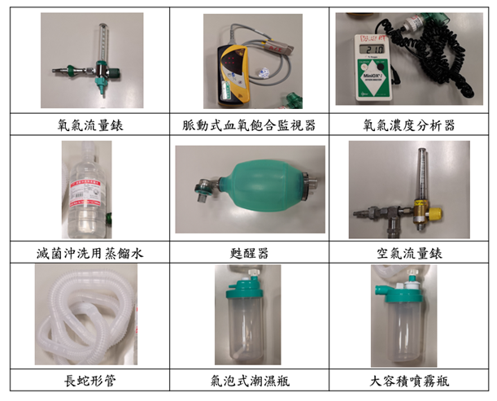 | 三、氧氣流量錶。  四、氧療相關用具(視需要)：(圖一)  (一)空氣流量錶。  (二)長蛇形管。  (三)氣泡式潮濕瓶(OHIO)。  (四)大容積噴霧瓶(Multi-flow nebulizer)。  (五)甦醒器。  參、製劑類：  一、滅菌沖洗用蒸餾水。  肆、表單類(執行居家用氧作業時)：  一、居家用氧評估及建議用氧單。  二、長庚紀念醫院合約居家照護公司表單。
 |  | 制定日期：91年01月 | 修訂日期：108年05月 第7次修訂

氧氣治療標準作業規範(二)
編號：AUNW00/AUPW00-A029
總頁數：11 頁數：11-3
項次 | 操作說明或作業流程 | 注意事項
壹  貳 | 執行前：  一、確認醫囑適當性如：氧氣治療的形式、頻率、流量、濃度。  二、依洗手部衛生感染管制作業要點(K05328)執行洗手。  三、備妥醫囑所需的氧氣治療相關設備用具，確認效期、功能正常。  執行中：  一、依正確辨識病人政策與程序(D8BG05)正確認核對病人身份。  二、自我介紹及向病人和家屬解釋氧氣治療目的、過程和注意事項。 | 1.居家氧療相關設備用具，依居家氧氣裝置標準操作規範  (AUNW00/AUPW00-A028)執行。  1.氧氣治療適應症:  (1)缺氧:  A.成人、幼兒出現PaO₂＜60mmHg，或SaO₂＜90%。  B.新生兒PaO₂＜50mmHg、SaO₂＜88%，或微血管氧氣分壓  ＜40mmHg。  (2)心肺復甦術之前後過程。  (3)處於急性疾病狀態:  A.呼吸急促,心跳加速,發酣。  B.急性損傷如:外傷,腦中風,急性心肌梗塞,心律不整。  C.一氧化碳中毒。  D.體腔內積氣患者如:氣腦、氣胸、皮下氣腫。  E手術中及後的麻醉恢復期。
 |  | 制定日期：91年01月 | 修訂日期：108年05月 第7次修訂
氧氣治療標準作業規範(二)
編號：AUNW00/AUPW00-A029
總頁數：11 頁數：11-4
項次 | 操作說明或作業流程 | 注意事項
貳 | 執行中： | (4)慢性低血氧狀態：  如：COPD、局限型肺疾、肺纖維化病變、肺氣管發育  不全等。  2.氧氣治療療禁忌症:  (1)COPD病人應注意所提供的氧氣濃度準確度。  (2)幽閉恐懼。  3.注意事項：  (1)氧氣流量要適當，避免面罩內的二氧化碳再吸入。  (2)用氧時要遠離火源。  (3)小(大)量氧氣筒必須固定好於架子上，預防傾倒。  (4)若使用潮濕氧氣設備，管內冷凝水勿回流至病人端。  (5)治療的形式、頻率及氧氣濃度，須依醫師醫囑的指示使用，勿自行更改。  (6)高流量用具因為流量大，若病人感覺乾燥需另加潮濕瓶。
 |  | 制定日期：91年01月 | 修訂日期：108年05月 第7次修訂

氧氣治療標準作業規範(二)
編號：AUNW00/AUPW00-A029
總頁數：11 頁數：11-5
項次 | 操作說明或作業流程 | 注意事項
貳 | 執行中：  三、操作步驟:  (一)鼻套管(Nasal cannula)：  1.連接流量錶錶於氣源出口處。  2.轉開流量錶，調整醫囑之氧氣濃度及適當流量。  3.將鼻套管正確置於病人鼻孔裡。  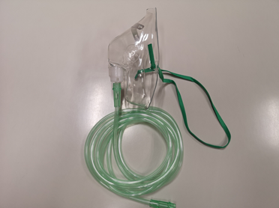  (二)簡單式面罩(Simple mask)：  1.連接流量錶於氣源出口處。  2.轉開流量錶，調整醫囑之氧氣濃度及適  當流量。  簡單式面罩  3.將簡單式面罩正確置於病人臉部。  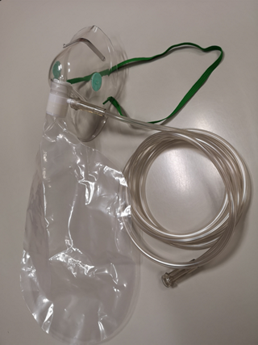  (三)非再吸入性面罩（non rebreathing mask）：  1.連接流量錶於氣源出口處。  2.轉開流量錶，調整醫囑之氧氣濃度及適  當流量。  3.將非再吸入性面罩正確置於病人臉部。  非再吸入性面罩 | 1.鼻套管(Nasal cannula):當流量> 4 L/min 時，宜併用  氣泡式潮溼瓶。  1.使用非再吸入性面罩:須注意吸氣期保持儲存袋膨脹  (> 1/3 )，以確立足夠之流量。  2.為預防氧中毒，當病情許可下，盡量避病人持續使用  高濃度氧氣，例如:  100% 的氧氣，盡量 ≦ 24 hrs ;  > 70% 的氧氣，盡量 ≦ 2 天；  > 50 % 的氧氣，盡量 ≦ 5 天。
 |  | 制定日期：91年01月 | 修訂日期：108年05月 第7次修訂

氧氣治療標準作業規範(二)
編號：AUNW00/AUPW00- A029
總頁數：11 頁數：11-6
項次 | 操作說明或作業流程 |  | 注意事項
貳 | 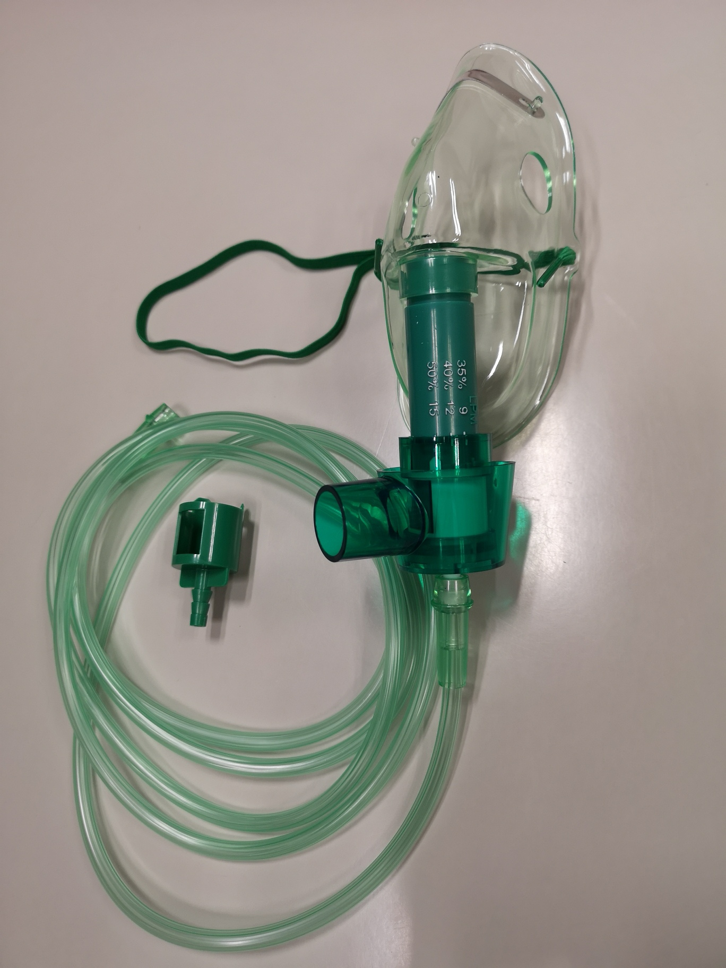  執行中：  (四)凡土利面罩（venturi mask）：  1.連接流量錶於氣源出口處。  2.轉開流量錶，調整醫囑之氧氣濃度及適當流量。  3.將凡土利面罩正確置於病人臉部。  凡土利面罩  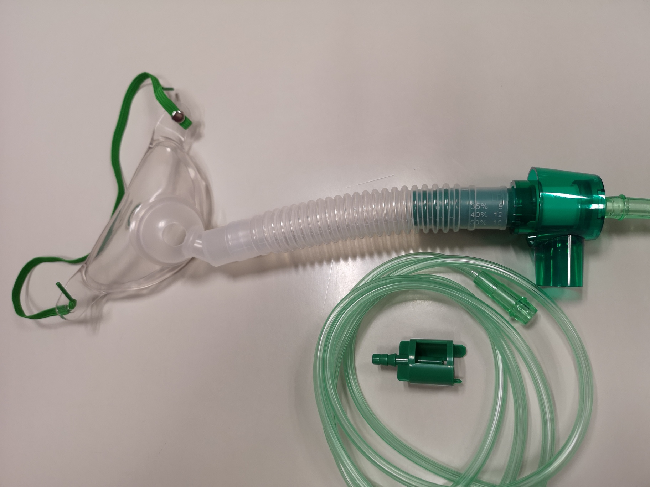  (五)凡土利氣切面罩（venturi Tracheal Mask）：  1.連接流量錶於氣源出口處。  2.轉開流量錶，調整醫囑之氧氣濃度及適當流量。  凡土利氣切面罩  3.將凡土利氣切面罩正確置於病人氣切口。  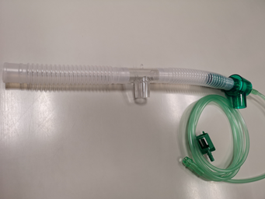  (六)凡土利氣切 T 型管（venturi Tracheal T-Piece）：  1.連接流量錶於氣源出口處。  2.轉開流量錶，調整醫囑之氧氣濃度及適當流量。  凡土利氣切 T 型管  3.將凡土利氣切T型管正確置於病人氣切口。  (七)凡土利氧氣罩（Venturi O₂ Hood）：  1.連接流量錶於氣源出口處。  2.轉開流量錶，調整醫囑之氧氣濃度及適當流量。  3.連接雙頭管由流量錶處至Venturi O₂-Hood銜接孔。  4.將氧氣罩正確置於病童頭部。  5.將氧氣濃度分析器感應器置於嬰兒臉旁，監測醫囑所需氧氣濃度。 |  | 1.使用凡吐利面罩，需注意避免床單、被單  蓋住進氣口。  1.依氧氣濃度分析儀標準作業規範(AUNW00/AUPW00-A030)校正氧氣濃度。
 |  | 制定日期：91年01月 |  | 修訂日期：108年05月 第7次修訂

氧氣治療標準作業規範(二)
編號：AUNW00/AUPW00- A029
總頁數：11 頁數：11-7
項次 | 操作說明或作業流程 |  | 注意事項
貳 | 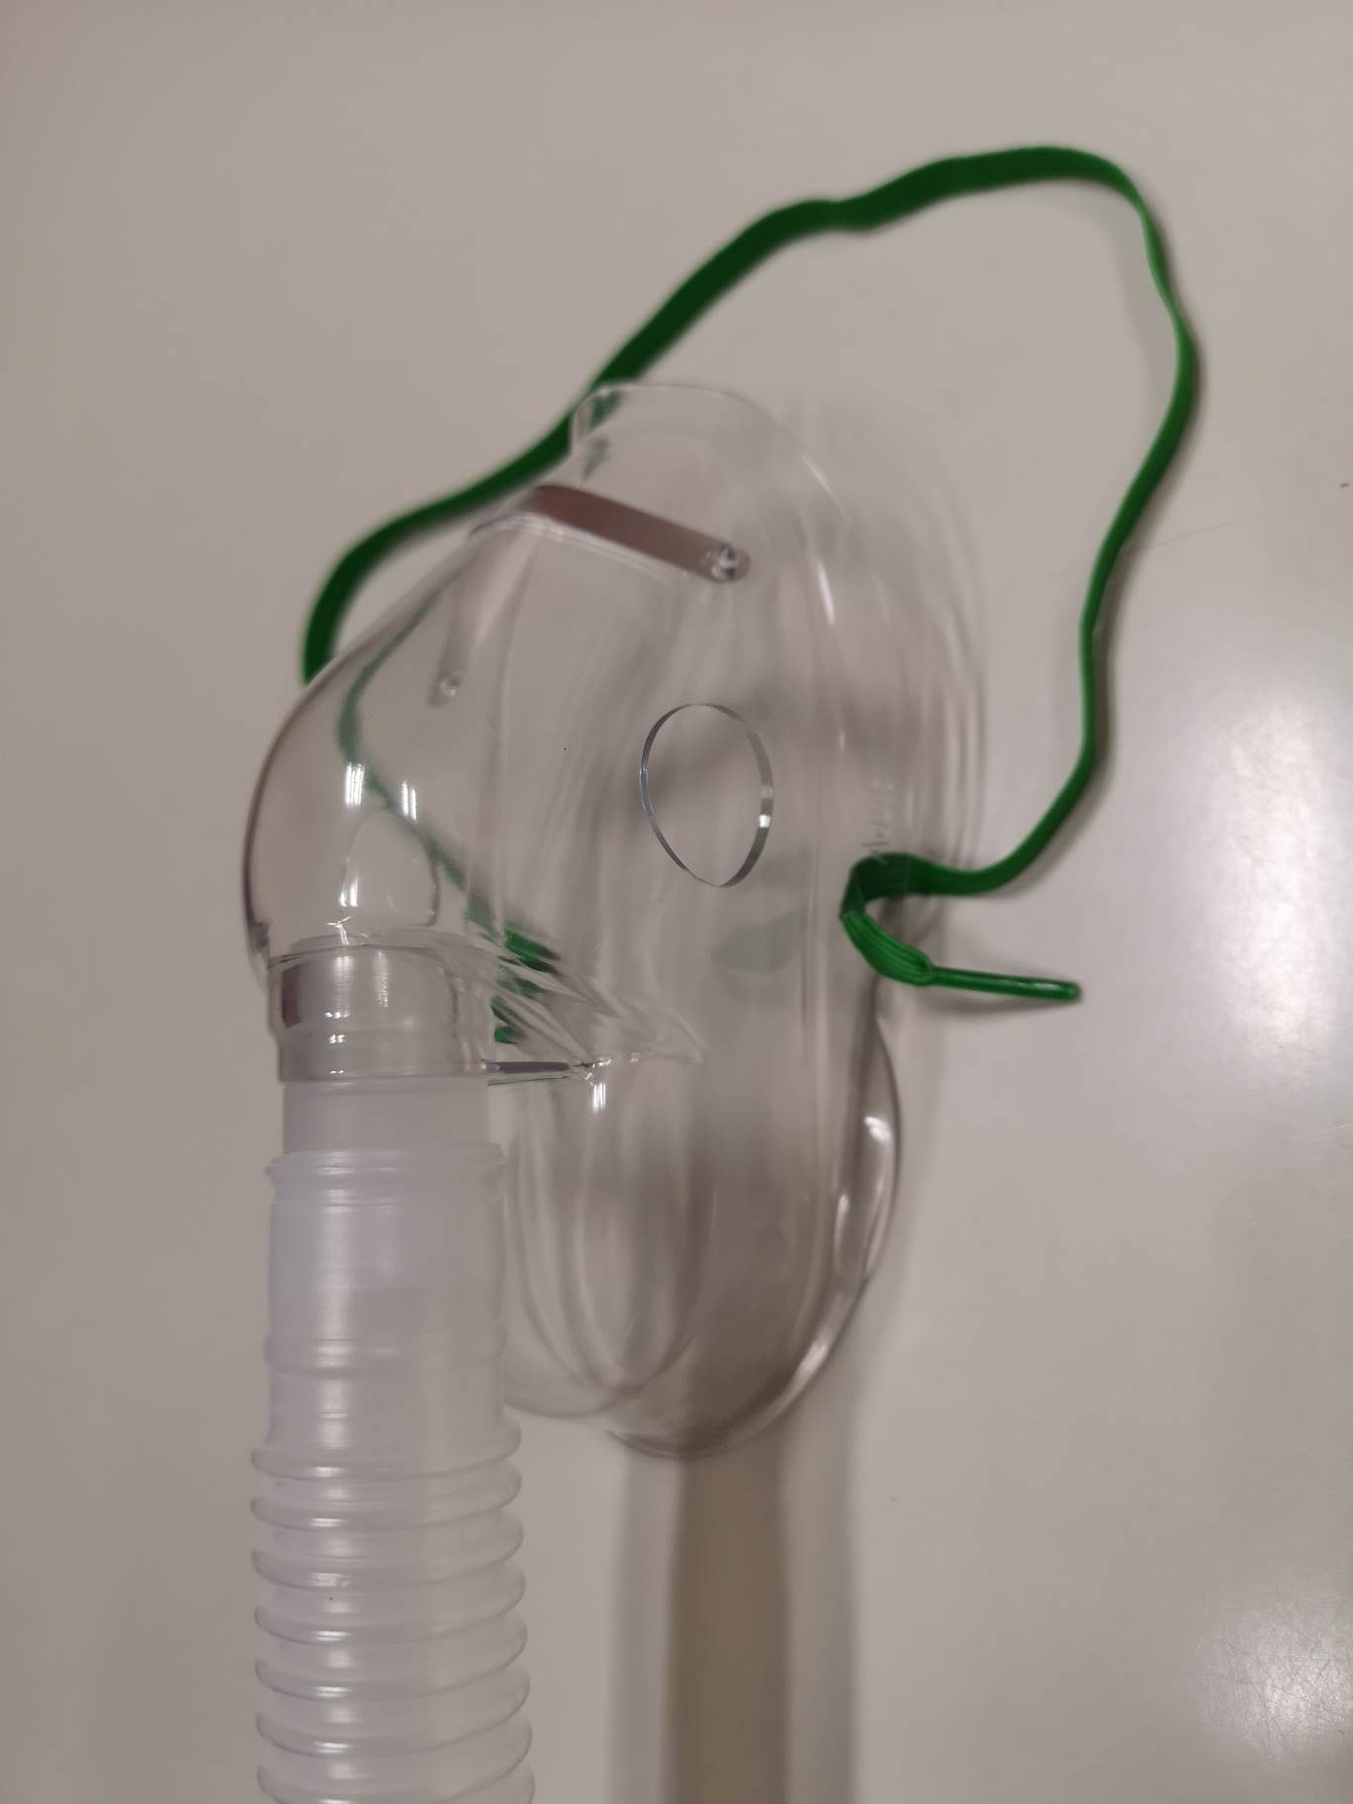  執行中：  (八)高流量型面罩(Multi-flow-MASK)：  1.將 Multi-flow nebulizer 加入滅菌蒸餾水至水位指標處。  2.連接流量錶於氣源出口。  3.將 Multi-flow nebulizer 接上流量錶。  4.轉開流量錶，調整醫囑之氧氣濃度及適當流量。  Aersol mask  5.將蛇形管連接至 Multi-flow nebulizer出口及Aersol  mask。  6.將 Aersol mask正確置於病人臉部並調整適當鬆緊。  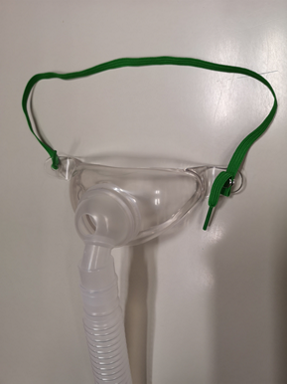  (九)高流量型氣切面罩(Multi-flow-Trachael Mask)：  1.將Multi-flow nebulizer加入滅菌蒸餾水至水位指標處。  2.連接流量錶於氣源出口處。  3.將Multi-flow nebulizer接上流量錶。  4.轉開流量錶，調整醫囑之氧氣濃度及適當流量。  5.將蛇形管連接至 Multi-flow nebulizer出口及Trachael  Trachaell mask  Mask。  6.將Trachael Mask氣切面罩正確置於病人氣切處。 |  | 1. Multi-flow nebulizer應使用無菌蒸餾水，開封後應標示開封日期、時間及有效期限，每次使用後應立即蓋回瓶蓋保持其密閉性，若有破損或污染時，應立即更換；開封後24小時未用完應丟棄。  2.於添加無菌蒸餾水之前，頇先倒掉瓶內剩水。  3.凝集在蛇形管中的水應順氣流方向倒出，不可再倒回潮濕瓶內。  4.依霧氣治療標準操作規範(AUNW00/  AUPW00-A019)執行。  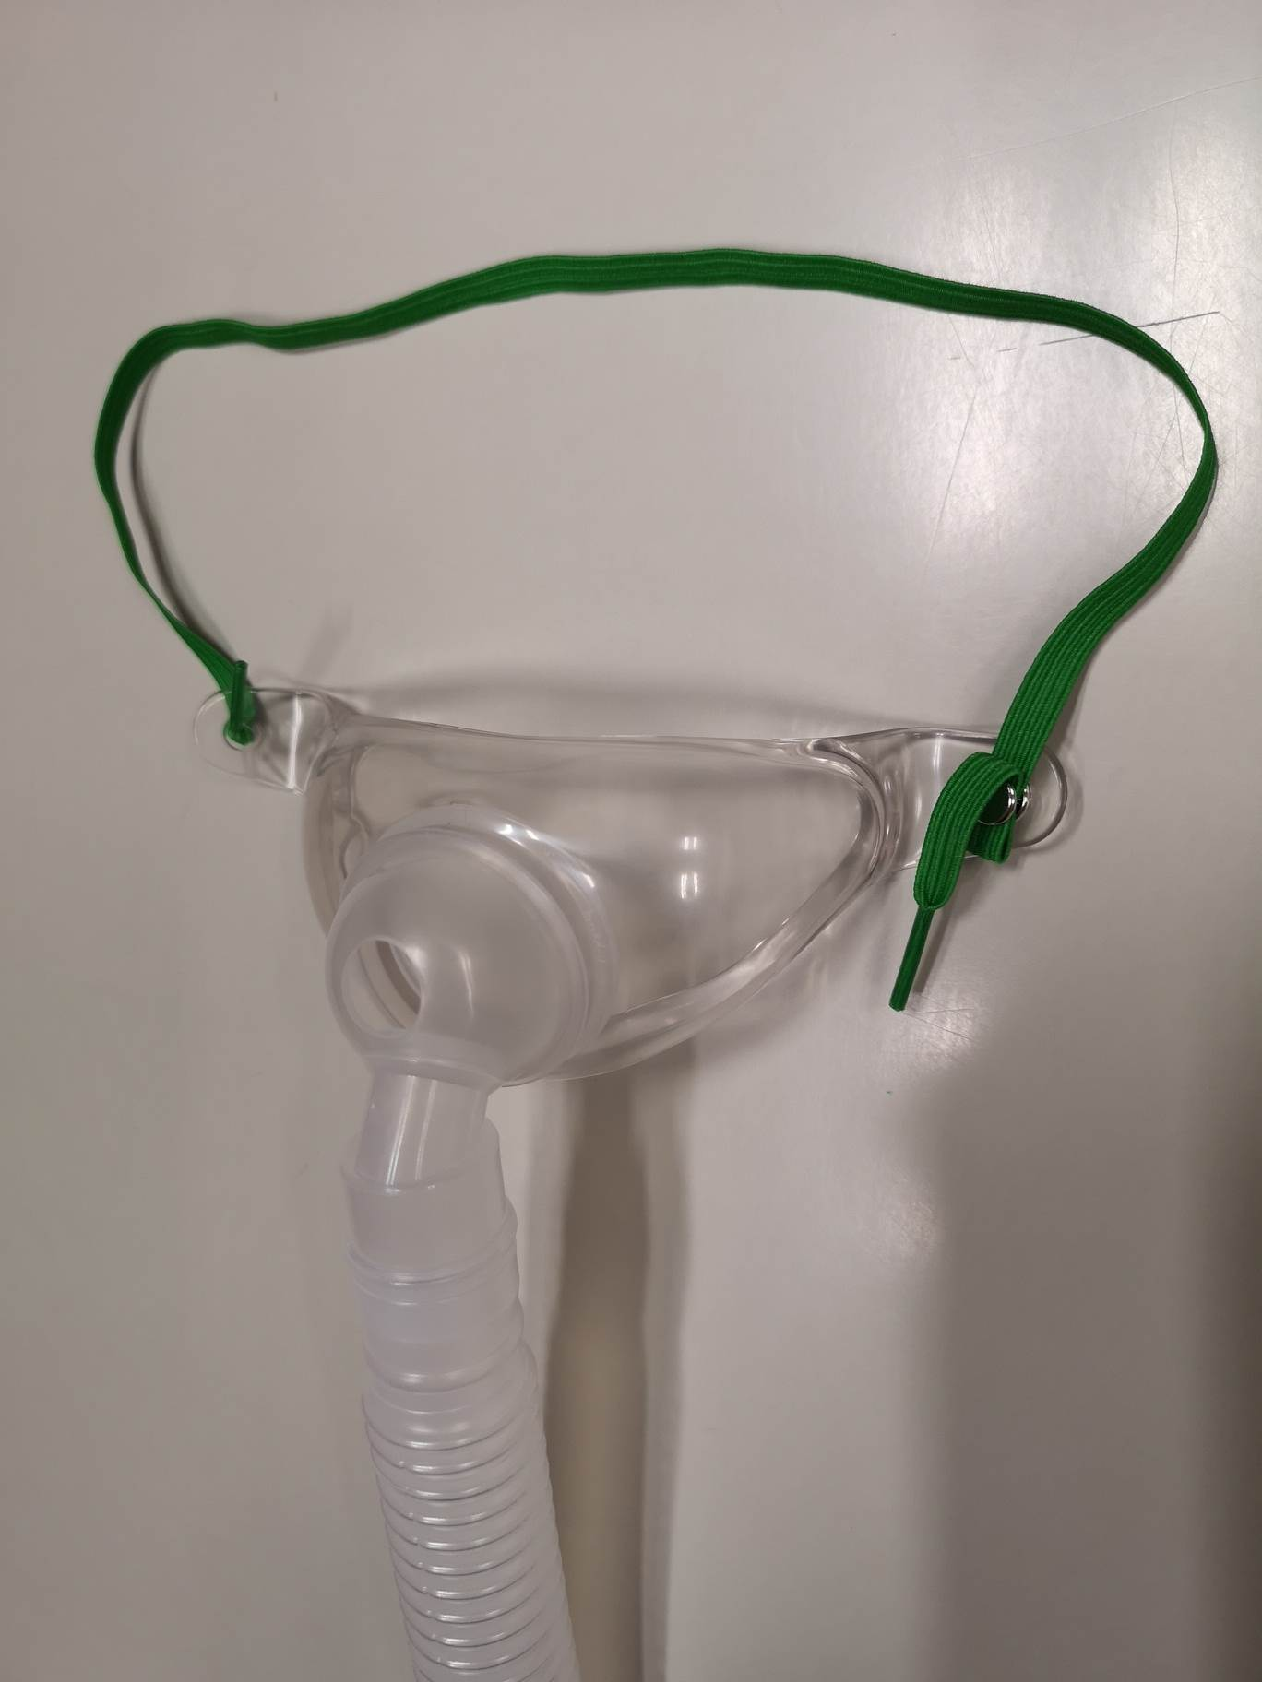
 |  | 制定日期：91年01月 |  | 修訂日期：108年05月 第7次修訂

氧氣治療標準作業規範(二)
編號：AUNW00/AUPW00- A029
總頁數：11 頁數：11-8
項次 | 操作說明或作業流程 |  |  | 注意事項
貳 | 執行中：  (十)高流量型T型管(Multi-flow-T-Piece)：  1.將Multi-flow nebulizer 加入滅菌蒸餾水至水位指標處。  2.連接流量錶於氣源出口處。  3.將 Multi-flow nebulizer 接上流量錶。  4.轉開流量錶，調整醫囑之氧氣濃度及適當流量。  5.將蛇形管連接至 Multi-flow nebulizer 出口及 T-Piece。  Multi-flow- T-Piece  6.將 T-Piece 正確置於病人 ET-tube或氣切處。  (十一)高流量型氧氣罩(Multi-flow-O₂-Hood)：  1.將Multi-flow nebulizer 加入滅菌蒸餾水至水位指標處。  2.連接流量錶於氣源出口處。  3.將 Multi-flow nebulizer 接上流量錶。  4.轉開流量錶，調整醫囑之氧氣濃度及適當流量。  5.將蛇形管連接至 Multi-flow nebulizer 出口及 Hood 銜接孔。  6.將氧氣罩正確置於病童頭部。  Multi-flow-O2-Hood  7.將氧氣濃度分析器感應器置於嬰兒臉旁，監測醫囑所需氧氣濃度。  (十二)居家氧氣衛教:  1.拿「居家用氧評估及建議用氧單」至病人處，依項目完成評估。  2.再連同上述完成後的表單及「長庚紀念醫院合約居家照護公司」  表單給病人或家屬，以提供居家氧療設備諮詢及購買之建議。 |  |  | 1.依氧氣濃度分析儀標準作業規範(AUNW00/AUPW00-A030)校正氧氣濃度。
 |  | 制定日期：91年01月 | 修訂日期：108年05月 第7次修訂

氧氣治療標準作業規範(二)
編號：AUNW00/AUPW00- A029
總頁數：11 頁數：11-9
項次 | 操作說明或作業流程 |  | 注意事項
參  肆 | 執行後：  一、依洗手部衛生感染管制作業要點(K05328)執行洗手。  二、檢查氧氣管路銜接是否正確(有無脫落、阻塞、扭曲)並檢視功能是否正常。  三、觀察病人生命徵象、SpO₂、四肢血液循環、意識狀態、呼吸次數、呼吸型態、  是否使用呼吸輔助肌…等等。  四、整理用物，儀器復歸。  五、計價：依治療項目、使用物料、監測設備計價。  六、記錄：正確記錄氧氣型式、流量、濃度於電子病歷。  清潔保養與維護：  一、非即棄式氧氣管路須經高程度（如巴斯德消毒法）消毒後，方可再使用。  二、即棄式氧氣治療用噴霧瓶及其管路，單一病人使用，每週定期更換一次  或管路受到汙染時立即進行更換(需登記下次常規更換消毒管路時間)。 |  | 1.計價項目編號：  (1)氧氣吸入使用費（57004C）。  (2)濕氣吸入治療（57007C）。  (3)蒸氣(噴霧)吸入治療（57022C）。  (4)甦醒器使用（57009B）。  (5)氧氣濃度分析器（57014B）。  (6)脈動式(耳垂式)血氧飽合監視器  （57017C、57018B）。  1.依呼吸治療感染管制作業要點(K05316)執行。  1.依生物醫療廢棄物感染管制作業要點(K05325)執行。
 |  | 制定日期：91年01月 |  | 修訂日期：108年05月 第7次修訂

氧氣治療標準作業規範(三)
編號：AUNW00/AUPW00- A029
總頁數：11 頁數：11-10
異常狀況 | 發生原因 |  | 處理對策
一、氧氣濃度未達醫囑濃度。  二、二氧化碳滯留。  三、病人頭髮臉部沾水淋濕。  四、皮膚發紅、破損。  五、鼻黏膜損傷：  鼻腔乾燥、鼻塞、鼻黏膜潰瘍，  偶有流鼻血。  六、感覺不到有氧氣。 | (一)蛇型管積水。  (二)氧療設備移位(如病童頭未在氧氣罩內，面罩沒  在臉上，鼻導管未在鼻孔內)。  (一)流量不足。  (一)水氣過多。  (一)氧氣設備配戴太緊，尺寸不適合，壓迫到病人  頭部頸部臉部耳部皮膚損傷。  (一)吸入乾燥的氧氣。  (一)接頭鬆脫。  (二)流量未開。 |  | 1.定時檢查管路積水情形並排空積水。  1.調整氧療設備於病人正確(頭部，臉部)位置。  2.使用前依氧氣濃度分析儀標準作業規範  (AUNW00/AUPW00-A030)校正分析儀。  1.依照用具需求，調整適當氧氣流量(例如  Multi-flow nebulizer 需> 6 L/min以上) 。  1.協助病人戴帽子或頭部覆蓋小毛巾。  1.依病人臉大小選擇適當尺寸，並調整適當鬆緊  度。  1.可配合潮濕器使用。  1.接緊接頭。  2.打開適當流量。
 |  | 制定日期：91年01月 |  | 修訂日期：108年05月 第7次修訂

氧氣治療標準作業規範(四)
編號：AUNW00/AUPW00- A029
總頁數：11 頁數：11-11
參考資料：

1. Albert J. Heuer. Medical Gas Therapy. Egan's Fundamentals of Respiratory Care 11th 2017；905：935.
2. Susan B Torrey, MD. Continuous oxygen delivery systems for infants, children, and adults. Literature review current through: Mar 2019. |
This topic last updated: Sep 19, 2018.

 | 制定日期：91年01月 | 修訂日期：108年05月 第7次修訂

